Дидактическая игра «Здоровое питание»
Дидактическая игра «Здоровое питание»

Здоровое питание
Игровая деятельность является ведущей деятельностью детей дошкольного возраста. Среди всего многообразия игр, дидактическая игра является и игровым методом обучения детей, и формой обучения, и самостоятельной игровой деятельностью, и средством всестороннего воспитания ребенка. Идея создания игры ко мне пришла, когда знакомила детей со здоровым образом жизни, витаминами, продуктами здорового питания и т. д. Вот и решила воплотить идею в жизнь - сделать для детей развивающую дидактическую игру «Здоровое питание». Предназначена она для детей среднего-старшего дошкольного возраста. Игра очень проста. Состоит она из игрового поля – салфетка с нарисованной тарелкой и столовыми приборами, и подставка для напитков (у меня в игре четыре таких поля). А также большого количества разнообразных карточек с изображением разных видов напитков, фруктов, овощей, ягод, отдельных блюд и продуктов питания. Карточки могут дополняться (готовыми блюдами).

Публикация «Дидактическая игра „Здоровое питание“» размещена в разделах
- Дидактические игры для детей. ВСЕ игры
- Дидактические игры. Проекты
- Здоровое питание, полезные и вредные продукты
- ЗОЖ, здоровье. Игры, дидактические пособия
- ЗОЖ, здоровьесбережение
- Повар, продукты, еда. Игры, дидактические пособия
- Правильное питание. Игры, дидактические пособия
- Продукты питания
- Темочки
- Конкурс для воспитателей и педагогов «Лучшая авторская дидактическая игра» май 2016
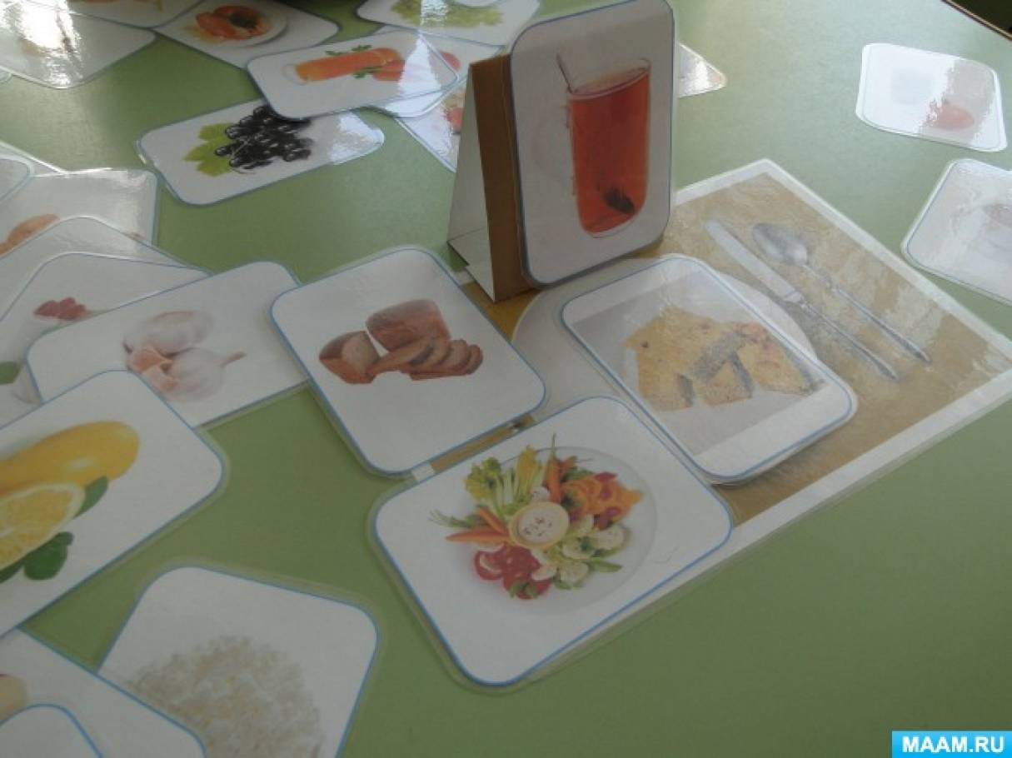
Задание для детей состоит в том, что нужно накрыть стол на завтрак (обед и ужин, используя карточки с изображением продуктов здорового питания.
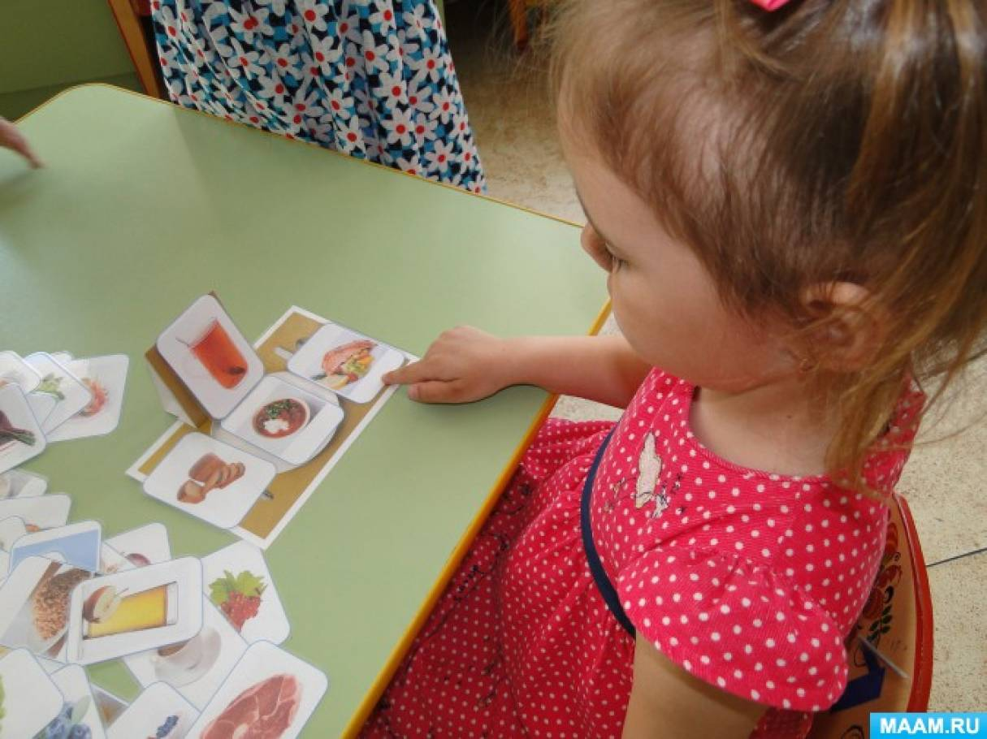
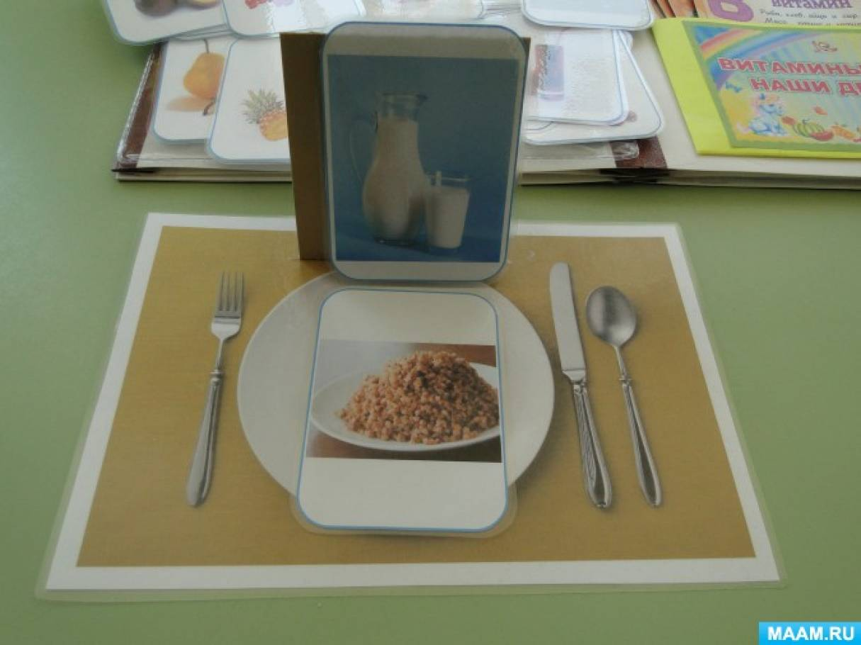
На начальном этапе дети классифицируют предметы по группам (овощи, фрукты, ягоды, продукты питания, напитки, готовые блюда). В старшем возрасте задание можно усложнить, например, подобрать продукты, относящиеся к определенному витамину (А, В, С, Д).
Игра предназначена для того, чтобы закрепить полученные знания о продуктах здорового питания, их названии и назначении; умение классифицировать предметы по видам (овощи, фрукты, ягоды, напитки, продукты питания, готовые блюда); расширять представления детей о пользе овощей и фруктов. В процессе игры развивается внимание, память, мышление, речь детей. Воспитывает у детей стремление быть здоровым.
Спасибо за внимание!

